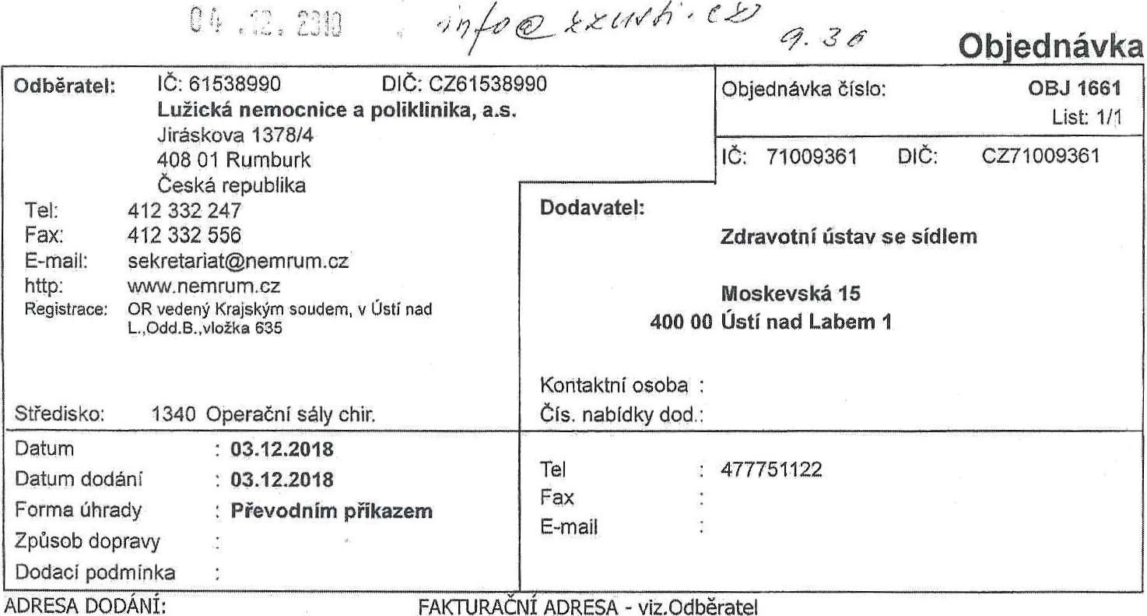FAKTURACNI ADRESA - viz.Odběratel Lužická nemocnice a poliklinika, a.s. Kontakty:
Vendulka Marešová mobil: 724 028 424
U Nemocnice 1298/6 e-mail: maresova@nemrum.cz 408 01 Rumburk tel: 412 359 256
Na základě ceníku prací objednáváme kontrolu účinnosti sterilizace pro rok
Objednací číslo | Položka | Množství | Cena za jednotku | Cena bez DPH celkem[Kčl
 | Kontrola účinnosti sterilizace na vapofixech v,č. 460140, 460152, 460191 - cyklus mésiöně | 12,00 ks | 5 760,00 | 69 120,00
69 120,00
Platební podmínky: 30 dnů po předání prací
Vhledem k účinnosti zákona Č. 340/2015 Sb. o registru smluv a nám vyplývající povinnosti zveřejnit, Vás žádáme obratem o akceptaci zaslané objednávky. Zboží a fakturu prosíme dodat v uvedeném termínu.
Ve Vaší akceptaci (potvrzení) objednávky uvádějte, prosím, název Vaší firmy a číslo naší objednávky. Akceptaci zašlete na email nebo adresu uvedené v části ”ADRESA DODÁNÍ”. Děkujeme.
Schválil: Mgr.Petr Dubravec
ředitel společnosti
Vystavil: Ludmila Brychtová
 |  |  | Ps&zkournal | dne
Přezkoumat | L | dne | Tel, konbkt | dne
Rod
Tetä konekt dne Provedení zekázky
Ptoved5f zskázky dne (Í ( /l / ^{c}
Vytvořeno inĺormaenĺrn systémem iffKw kiksofíwaro,cz

